
НОВОРОССИЙСКИЙ КОЛЛЕДЖ СТРОИТЕЛЬСТВА И ЭКОНОМИКИ

МАСТЕР-КЛАСС
Для студентов специальностей 08.02.01 «Строительство и эксплуатация зданий и сооружений», 07.02.01 «Архитектура»
Тема : Разработка проекта жилого дома с использованием
3D- технологий в пакете AutoCAD

Автор: преподаватель информационных технологий Гладких И.О.

г. Новороссийск
2017г.
Содержание

Введение 3

Технология мастер- класса 5

Литература 12

Введение
Актуальность темы. В современных условиях, когда компьютер стал непременным атрибутом многих профессий, обучение методам автоматизированного проектирования приобретает большое значение. Выпускники строительных специальностей колледжа должны обладать достаточными знаниями и навыками для использования современных информационных технологий, особенно в сфере проектирования для дальнейшей деятельности.
Системы автоматизированного проектирования- один их фундаментальных принципов создания документации с использование современных технологий в строительстве и архитектуре зданий и сооружений.
В данной работе рассматривается использование пакета AutoCAD для работы над проектом коттеджа.
Цель Мастер- класса:
Научить преподавателей использовать возможности проектирования в 3-х мерном пространстве в пакете AutoCAD в своей работе.
Задачи Мастер- класса:
Научить преподавателей по готовому плану разработать трехмерную модель коттеджа с использованием САПР в пакете AutoCAD.
Для проектирования коттеджа в пакете AutoCAD надо применить шаблоны архитектурно- строительные. Необходимо выбрать шаблон А2- горизонтальный строительный.
В работе используются слои: оси, контур, штриховка, размеры. Также используются текстовые и размерные стили ГОСТ, где установлены шрифты, размеры конструктивных элементов размерных стилей для строительного проектирования.
В своей работе используем рабочее пространство «Классический AutoCAD». Для работы в 3-х мерном пространстве необходимо включить панели инструментов «Моделирование», «Орбита».
На рисунке 1 показан план коттеджа, по которому мы будем создавать трехмерную модель.
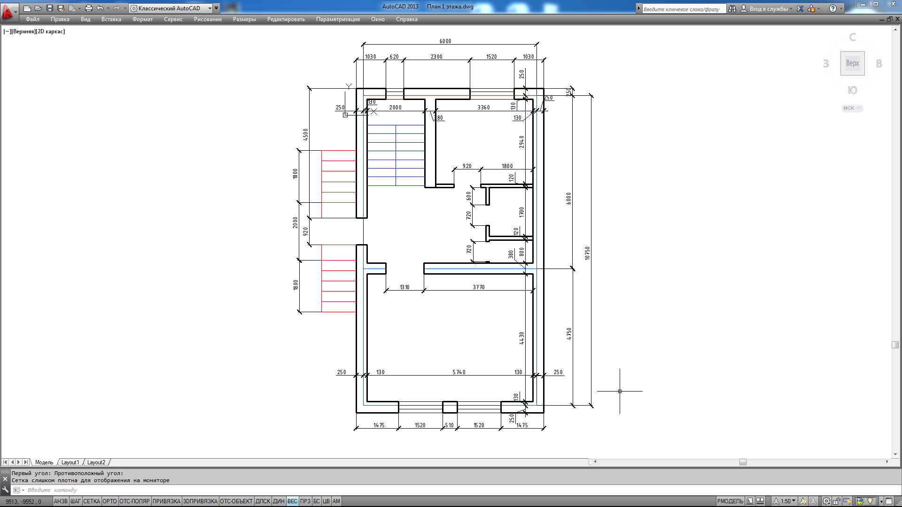
Рис. 1 План первого этажа

Технология мастер-класса
В слое «Стены» построить стены дома, используя команду «Политело».
Для этого необходимо выбрать команду «Политело» в панели инструментов «Моделирование» и в командной строке указать характеристики стены: Высота -3000, Ширина- 380, Выравнивание- справа.
Провести стены с использованием режима ОРТО (ортогональное построение и режима включенной Объектной привязкой). Перегородки начертить шириной 120мм. После этого объединить все стены командой «Объединить», находящейся в панели инструментов «Моделирование». На рисунке 2 показаны возможности программы AutoCAD для построения трехмерных стен.
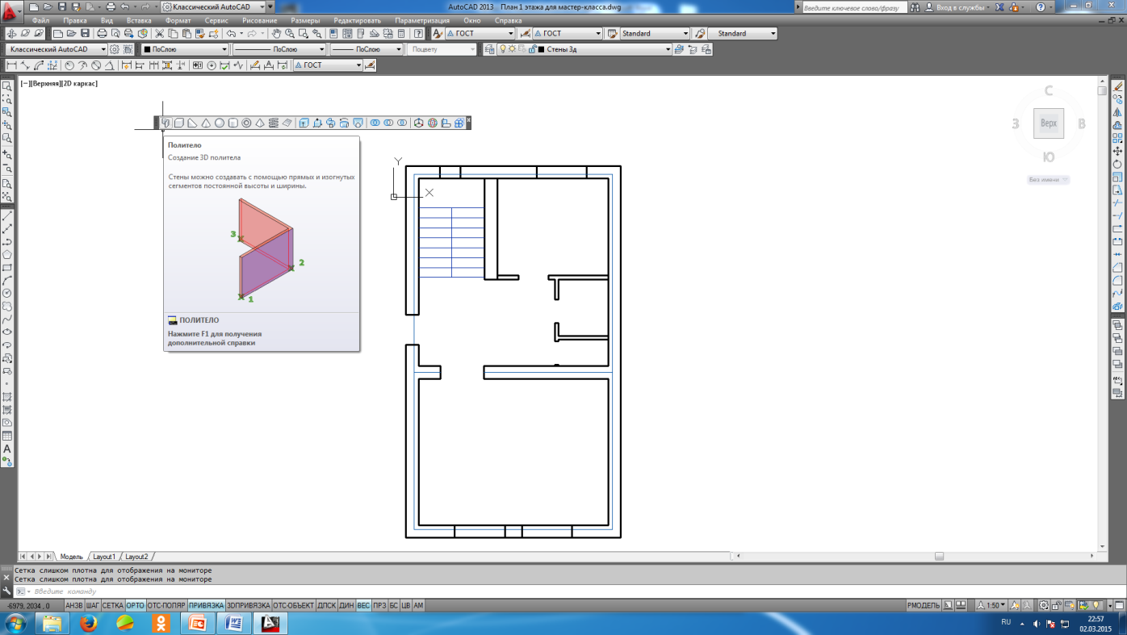
Рис.2 Построение стен в пакете AutoCAD.
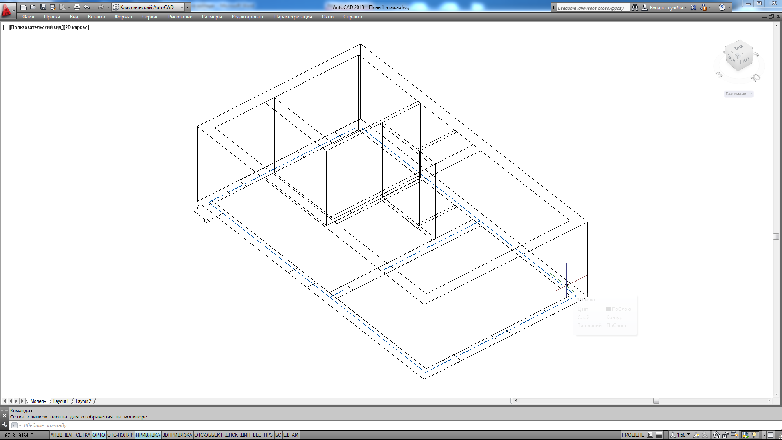
На рисунке 3 показаны стены в трехмерном пространстве с применением команды «Орбита» .
Рис.3 Вид стен в 3D в пакете AutoCAD.
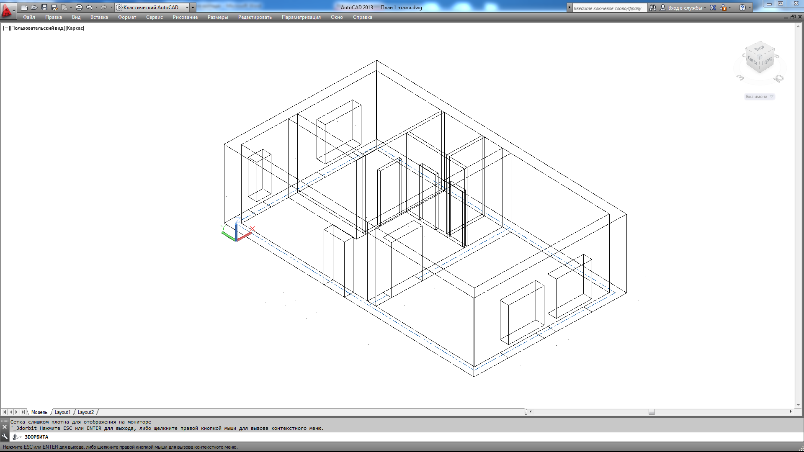
- Применяя команду «Ящик» необходимо начертить ящики в месте расположения дверей и окон. Потом используя команду «Переместить» поднять ящики в месте расположения окон на 500мм, при этом использовать режим ОРТО для перемещения ящиков по оси Z.
Рис.4 Вид стен вместе с ящиками.
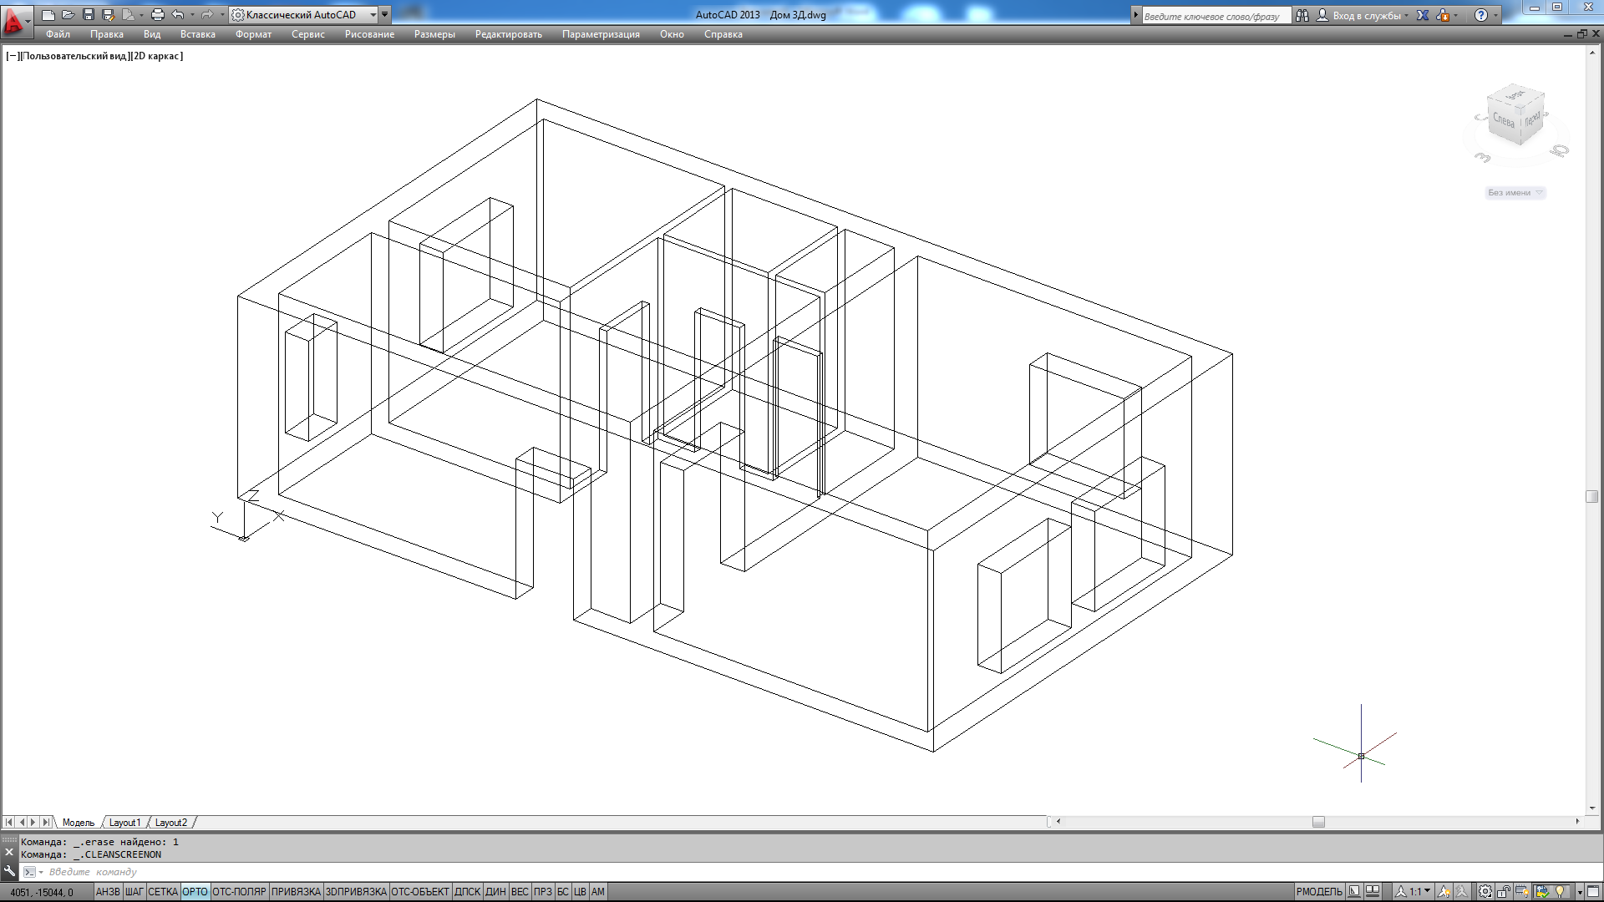
- Применяя команду «Вычесть» вычитаем из стен все ящики, получаются стены с проемами для дверей и окон

Рис.5 Использование команды «Вычитание» в AutoCAD.

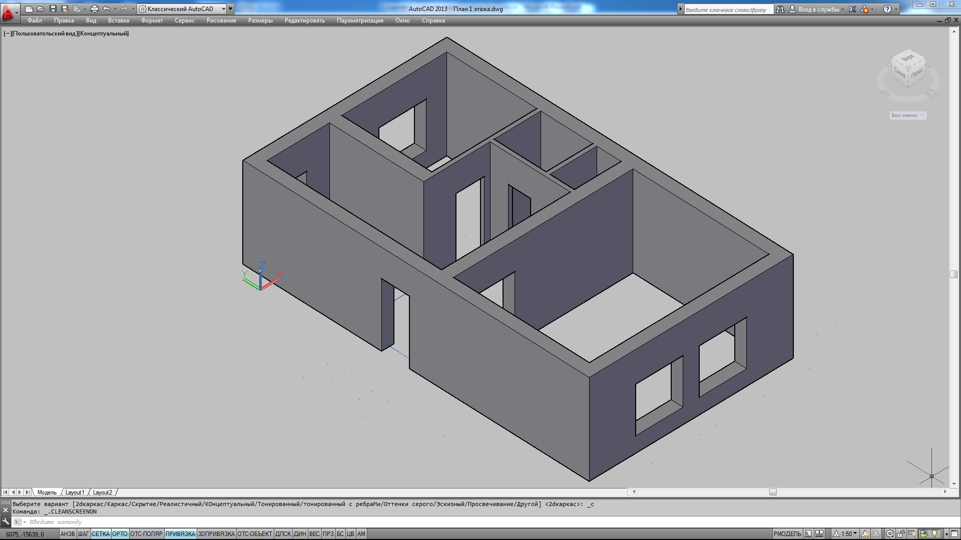
- Включаем визуальный стиль «Концептуальный» для наглядного вида стен коттеджа.

Рис.6 Вид коттеджа в визуальном стиле «Концептуальный»

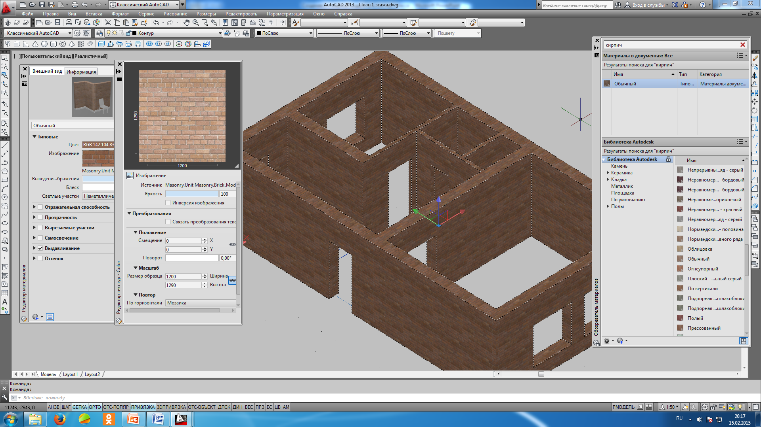
- Для присвоения материалов модели коттеджа в визуальном стиле «Реалистичный» необходимо открыть «Обозреватель материалов», используя команду меню «Сервис»- «Палитры»- «Обозреватель материалов». В окне Обозревателя материалов в поле «Поиск» написать «Кирпич». Откроется список текстур. Выбрать кирпич «Обычный». На рисунке 7 показаны окна «Обозреватель материалов», «Редактор материалов», «Редактирование образца», где указать масштаб образца в соответствующем поле1200.
Рис.7 Присвоение материалов в AutoCAD
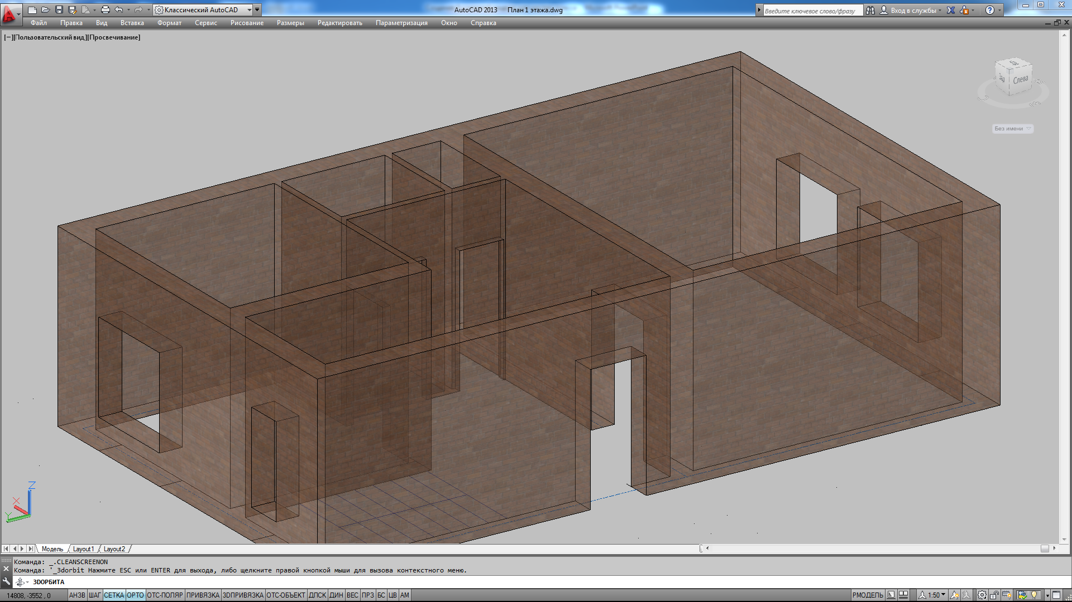
- Применить команду «Визуальные стили» и выбрать стиль «Просвечивание».
Рисунок 8 Визуальный стиль «Просвечивание»
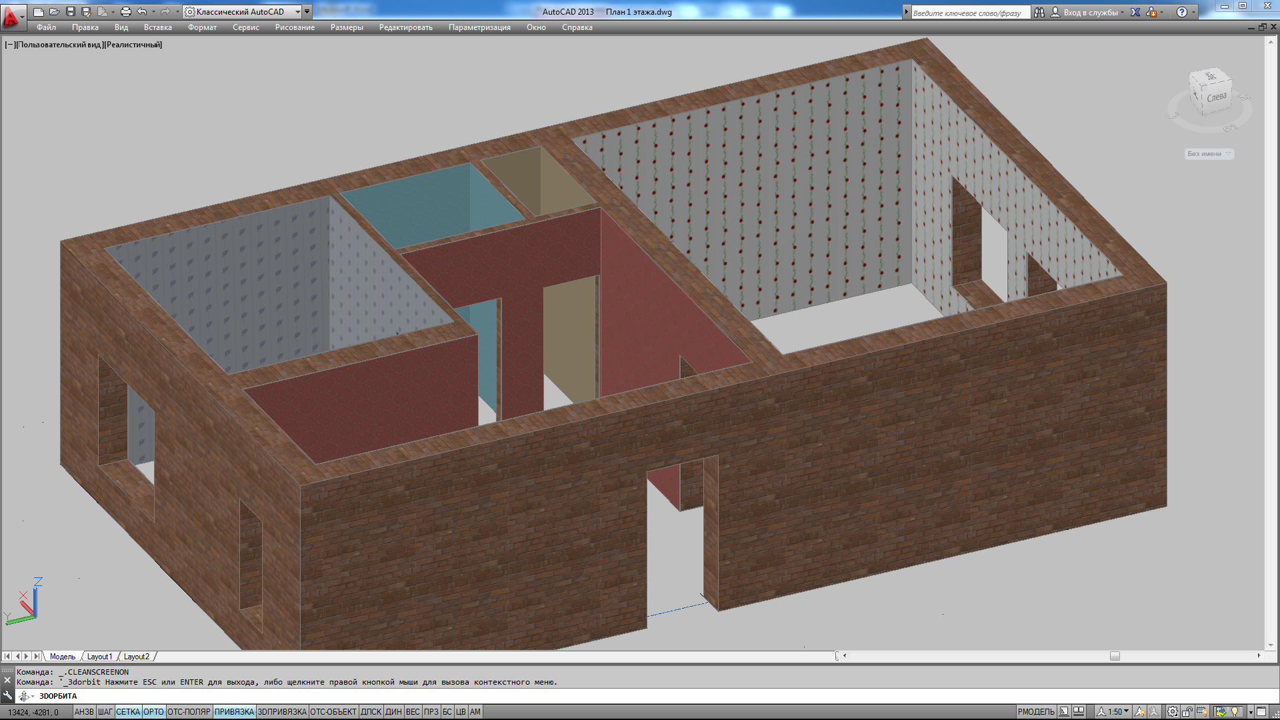
7. Для создания обоев применяется также команда «Политело» с характеристиками Высота-3000мм, Ширина- 10 мм, Выравнивание- Справа. После создания обоев необходимо также вырезать проемы для дверей и окон с использованием команд «Ящик» и «Вычитание». На рисунке 9 показаны обои в Реалистичном стиле. На рисунке 10 показана последовательность присвоения материалов обоям.

Рисунок 9. Создание обоев

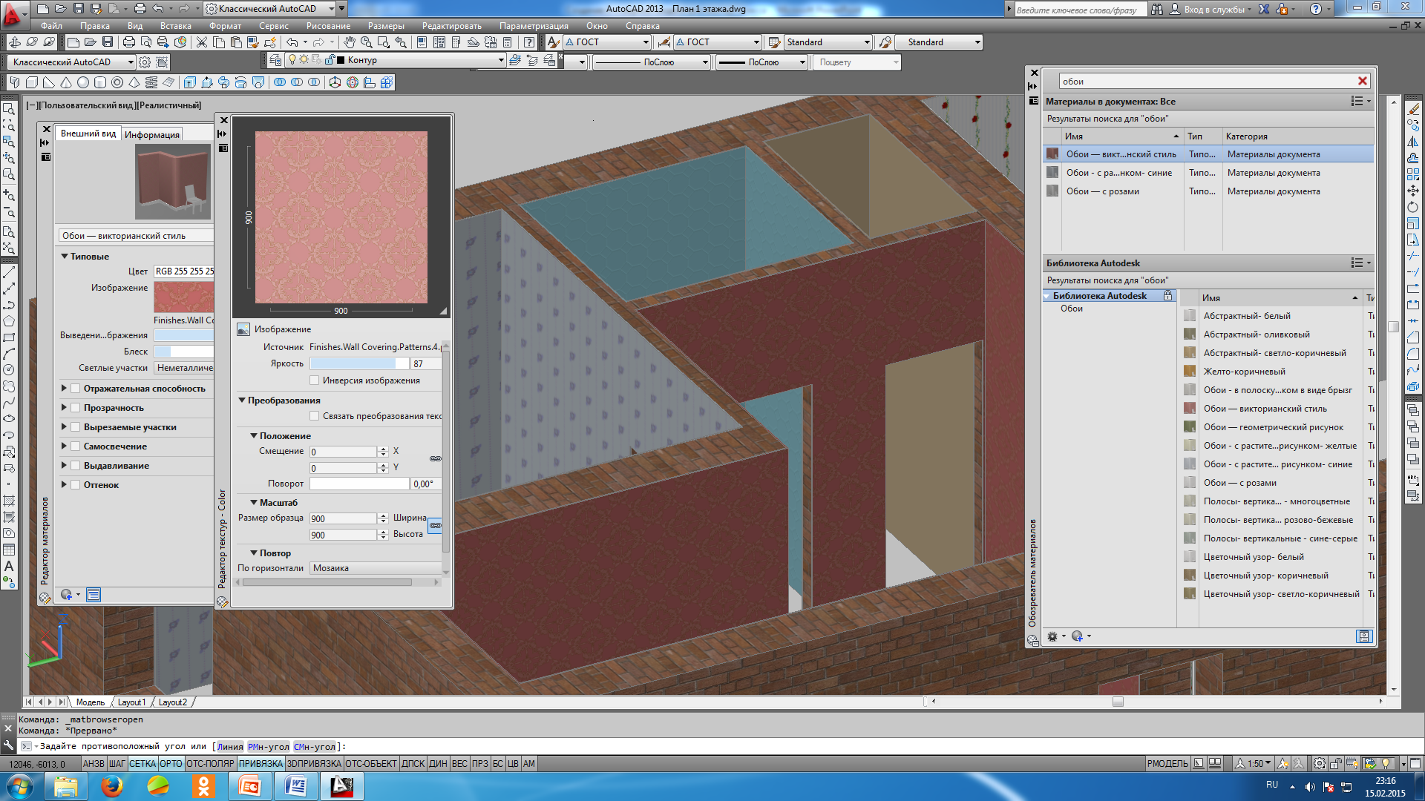
Рисунок10. Присвоение материалов обоям.
8. Для создания рамы и стекла используются команды «Ящик» и «Вычитание». На рисунке 11 показан вид окон в 2-Д Каркасе. На рисунке 12 показан вид окон в Реалистичном визуальном стиле.
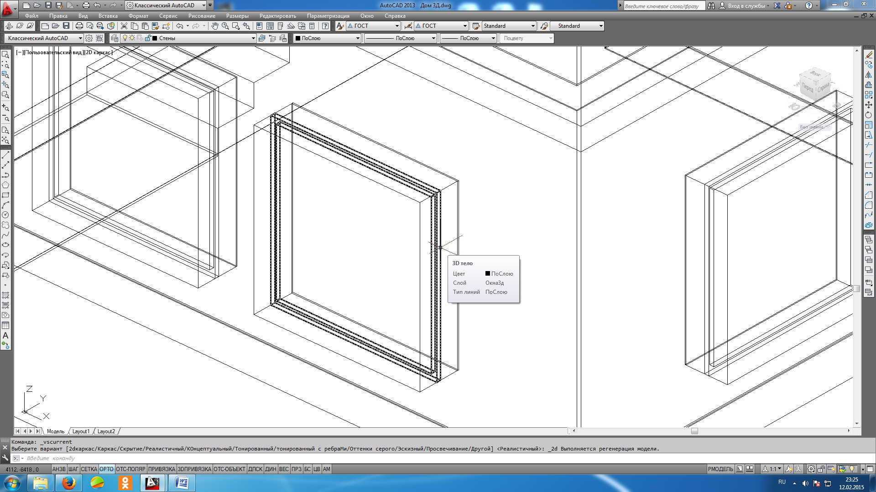
Рис.11 Построение окон в 2Д-каркасе.
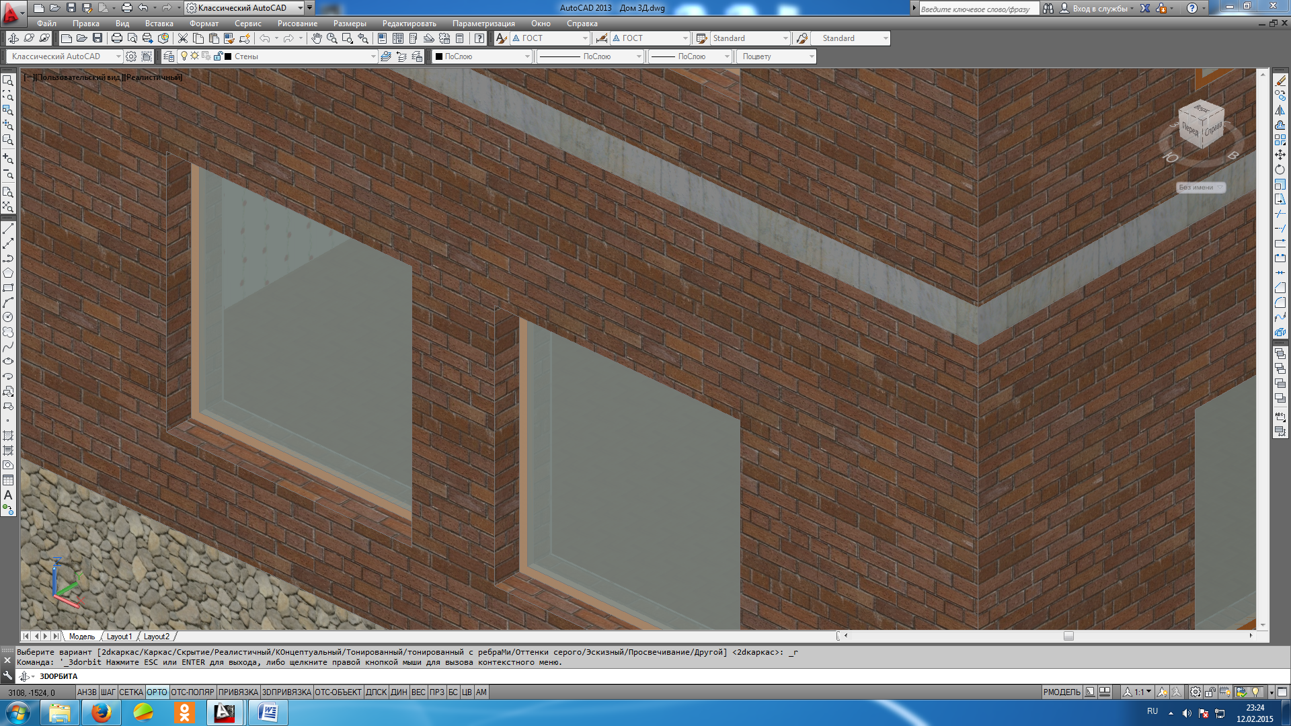
Рис.12 Окна в Реалистичном стиле

9. Построение лестниц осуществляется командой «Ящик» по плану на Виде Сверху. Потом мы объединяем все ящики в одно целое. На рисунке 13 мы видим лестницу, построенную внутри дома, на Рисунке 14 мы видим порог, который также построен с помощью командами «Ящик» и «Объединение». Также с помощью команды Ящик создаются Перекрытия и Цокольный этаж. Все это надо выполнять в стиле 2Д-Каркас.
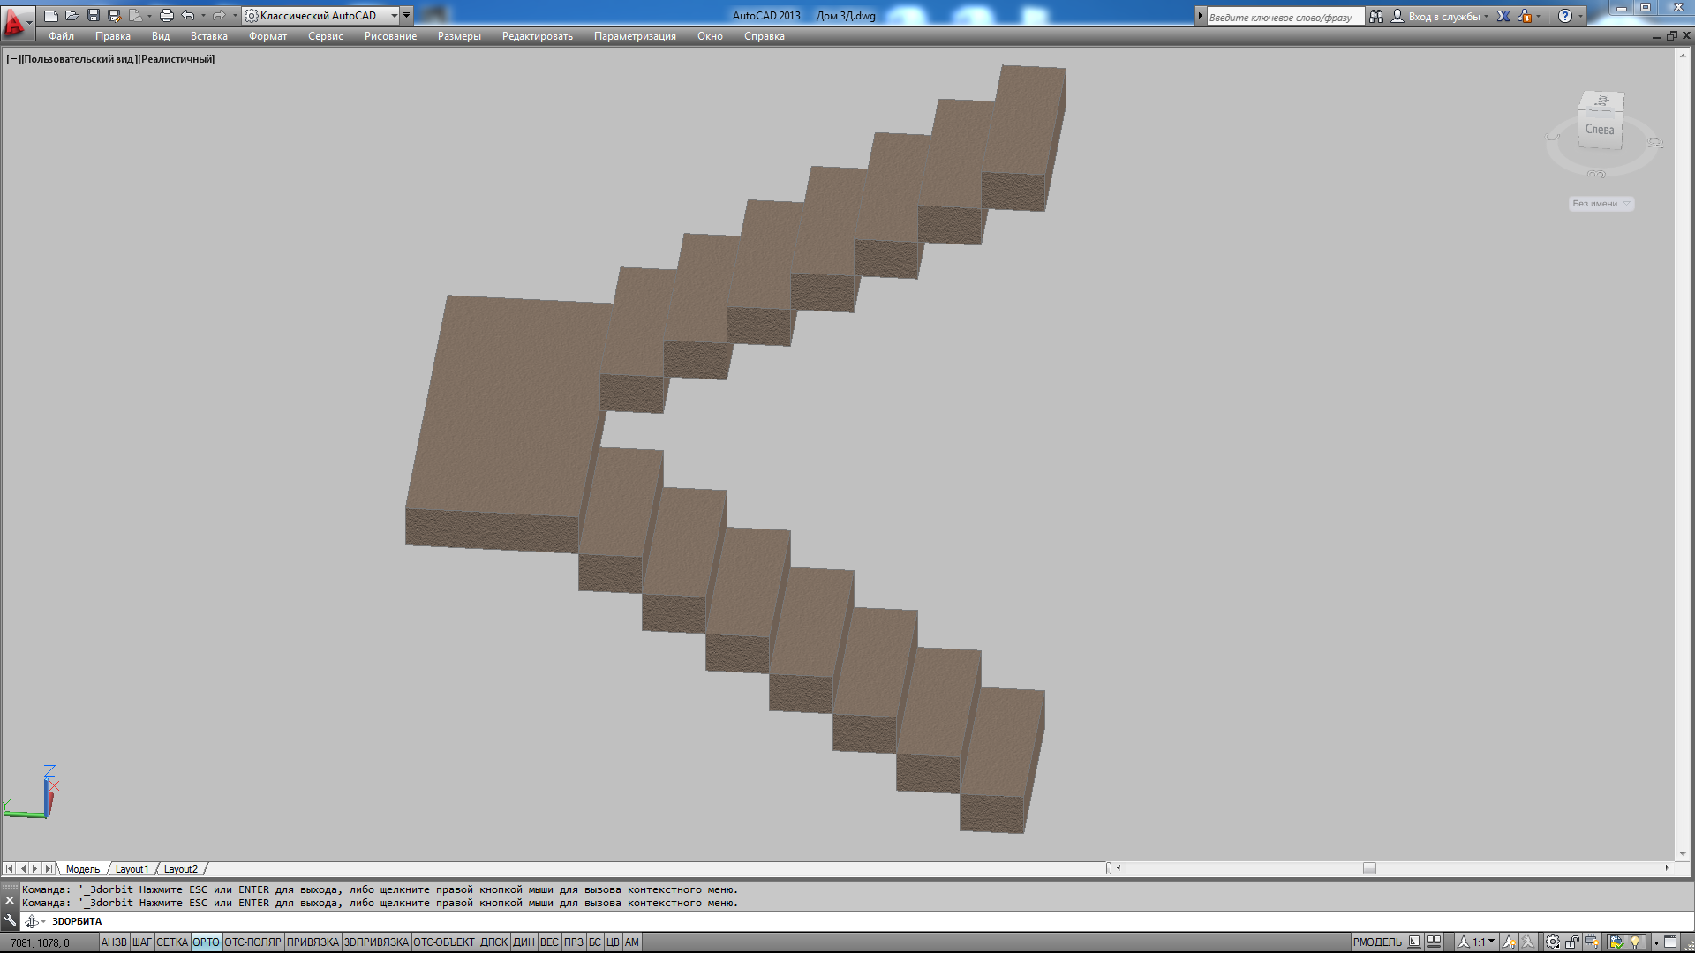
Рис.13 Лестница в Реалистичном стиле

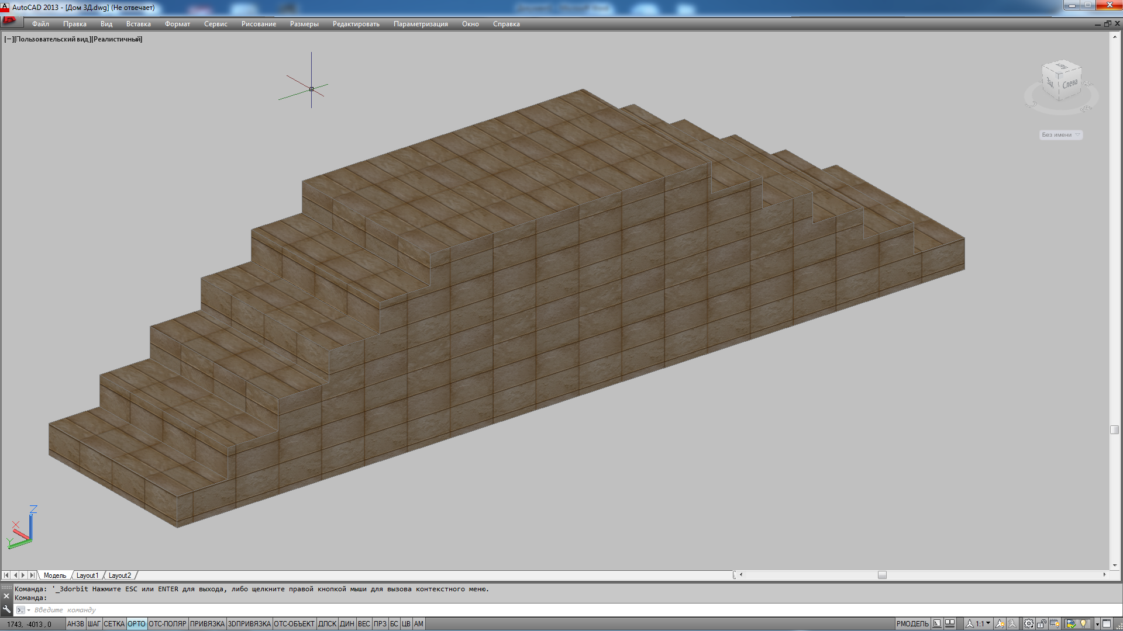
Рис.14 Порог дома в Реалистичном стиле.

10. Построение крыши дома. Для этого используется команда «Область». Сначала рисуется треугольник как основание крыши. Потом из него создается область, которая выдавливается на определенную высоту.
Материалы присваиваются уже знакомым способом. На рисунке 15 показана крыша дома.
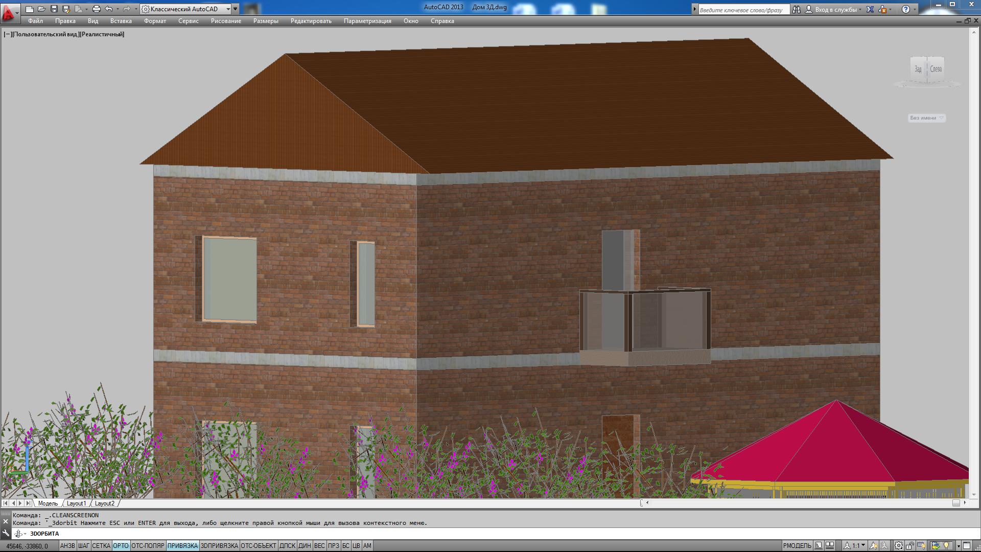
Рис.15 Дом с крышей

ЛИТЕРАТУРА
- Георгиевский О.В. Единые требования по выполнению строительных чертежей. Справочное пособие.- М: Архитектура- с, 2015- 144с.
- Вернер Зоммер AutoCAD- 2016.- Руководство чертежника, конструктора, архитектора: Бином, Москва, 2016г.-735 с: ил.
- Соколова Т. AutoCAD 2016. популярный самоучитель.- СПб: Наука и техника, 2015- 496 с: ил.
- Милдбрук М. AutoCAD 2016 для «чайников»: Пер с англ.- М.: Изд. Дом «Вильямс», 2016- 384с.: ил.
- Хейфец А.Л. и др. 3 D- технологии построения чертежа. AutoCAD- 3 изд., перераб. и дополн./Под ред. А.А. Хейфеца- СПб.: БХВ- Петербург, 2015- 256 с.: ил.
- Николай Полещук AutoCAD 2016 в подлиннике, БХВ- Петербург, 2016- 1098с

ДОПОЛНИТЕЛЬНАЯ ЛИТЕРАТУРА

- Королев Ю.И. Начертательная геометрия. Учебник для вузов.-1-е изд., перераб, и доп.- М.: Архитектура- С. 2015,-242с: ил.
- Бартеньев И.А. «Основы архитектурных знаний для художников», М., 2015г.
- Брилинг Н.С. «Задачи по строительному и топографическому черчению», М.. Просвещение, 2015г.
- Маклакова Т.Г., «Архитектура гражданских и промышленных зданий», М. Стройиздат, 2015г.
- Сербинович Т.П., Орловский Б.Я. «Архитектура», М., Высшая школа, 2015г.
- Якубович А.А. «Задания по черчению для строителей», М. Высшая школа. 2015г.

